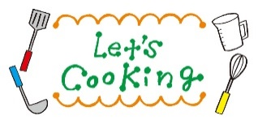
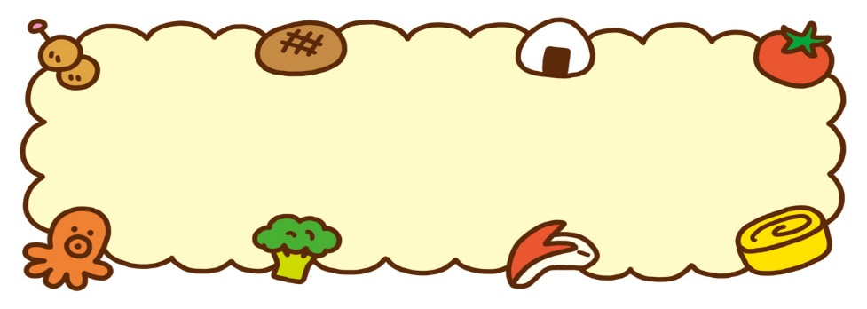
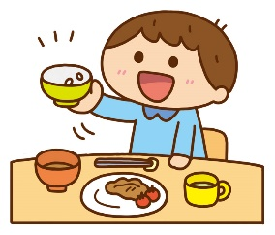
給食レシピ紹介
２０２6．５ 八山田西保育園

【大豆のドライカレー】 子ども４人分
材料
●油 ４ｇ
●玉ねぎ ８０ｇ
●人参 ４０ｇ
●ピーマン ２０ｇ
●豚ひき肉 ８０ｇ
●大豆水煮缶 ６０ｇ
●カレールゥ ５.５ｇ
●水 ６０ｇ

作り方
１．たまねぎ、にんじん、ピーマンはみじん切り、りんごはすりおろす。
２．だいず水煮は、フードプロセッサーかハンドブレンダーで細かくする。
３．鍋に油をひき、たまねぎをきつね色になるまで炒めた後、にんじん、ピーマンを加えて炒める。
４．３に２、豚ひき肉を加えてさらに炒める。
５．４に水を加えて煮込む。水の量は調整しながら入れる。
６．５にカレールゥを加え、さらに煮込む。

【きなこもち】 子ども４人分

作り方
１．ボウルに絹ごし豆腐、砂糖、きな粉、片栗粉を入れ混ぜ合わせる。
※豆腐は必ず絹ごしを使用すること。
２．１をフライパン等に入れ、中火で混ぜながら加熱する。
３．ひとかたまりになり、粉っぽさがなくなったらクッキングシートの上において１ｃｍ程度の厚さになるように平らにならし、冷ます。
４．３を食べやすい大きさに切る。
（参考：２ｃｍ程度の四角）
材料
●絹ごし豆腐 １２０ｇ
●砂糖 １６ｇ
●きな粉 ３２ｇ
●片栗粉 ３６ｇ

